ΤΟ ΚΟΡΙΤΣΑΚΙ ΜΕ ΤΑ ΣΠΙΡΤΑ
Μ
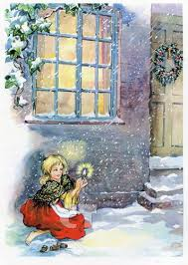
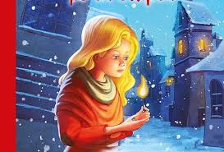
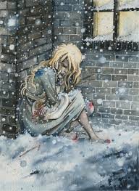
ια φορά κι έναν καιρό σε μια χώρα μακρινή, το κρύο ήταν αβάσταχτο, χιόνιζε και ήδη είχε αρχίσει να βραδιάζει. Ήταν το τελευταίο βράδυ του έτους, παραμονή Πρωτοχρονιάς Με τέτοιο κρύο και τέτοιο σκοτάδι, ένα φτωχό κοριτσάκι περπατούσε στο δρόμο χωρίς σκουφί και ξυπόλυτο. Το κοριτσάκι φορούσε κάτι παλιές παντόφλες όταν βγήκε από το σπίτι της αλλά δεν την βοήθησαν και πολύ για να μην κρυώνουν τα ποδαράκια της. Οι παντόφλες ήταν τεράστιες, καθώς ανήκαν κάποτε στην μητέρα του. Έτσι η μικρή τις έχασε όταν έτρεξε για να αποφύγει δύο άμαξες που περνούσαν με μεγάλη ταχύτητα στον δρόμο. Την μία δεν μπορούσε να την ξανά βρει και την άλλη την βρήκε και εξαφανίστηκε ένας πιτσιρικάς ο οποίος της φώναξε ότι θα την κάνει κούνια για το παιδί που κάποτε θα αποκτούσε. Έτσι το κοριτσάκι περπατούσε με γυμνά ποδαράκια που είχαν μελανιάσει και κοκκινίσει από τον πάγο στο έδαφος. Την παλιά της ποδιά την είχε γεμίσει με σπίρτα ενώ κρατούσε κι ένα ματσάκι στη χούφτα της για να τα πουλήσει. Σε όλη τη διάρκεια της μέρας όμως δεν είχε πουλήσει ούτε ένα πακετάκι σπίρτα, ούτε κανείς της έδωσε την παραμικρή ελεημοσύνη. Πεινασμένη και παγωμένη η μικρή συνέχισε να περπατάει με τις τελευταίες τις δυνάμεις και είχε ήδη αρχίσει να απογοητεύεται. Οι νιφάδες του χιονιού έπεφταν πάνω στα μακριά ξανθά μαλλιά της.
ΤΜΗΜΑ Γ1

ΜΙΧΑΛΗΣ ΛΟΥΚΡΕΣΗΣ
ΒΑΣΙΛΗΣ ΛΙΟΥΠΑΣ

ΤΕΛΟΣ

